# Cài đặt môi trường

Cài vagrant và cài box

* Ssh server
* Cd html
* Git status xem nhanh nào
* Git fetch (lấy tất cả các branch)
* Git checkout [branch] vào branch
* Git pull(pull ve) master->develop->Aeonibs_Sprint6
* \html\vendor\magento\module-customer\etc\indexer.xml line 14

<fieldset name="customer" source="Magento\Customer\Model\ResourceModel\Customer\Collection"

* (phpstorm) tool->deployment->brow remot hot (code sv)
* Tao local_magento () dump database vao
* Dad
* Sử dụng lệnh deploy them ngôn ngữ php bin/magento s:s:d –f ja_JP en_US

# Theme Techmaster

## Khai báo Theme

## CSS compilation

Magento 2 có 2 chế độ compile Less sang CSS là **Server side less compilation** và **Client side less compilation**

**1. Server side less compilation**

- Là kiểu compile mặc định, khi file Less thay đổi thì chúng ta phải xóa các file trong thư mục **var/view_preprocessed/** và **pub/static/frontend/** đi để server compile lại CSS. Trong quá trình phát triển thì sẽ gây tốn công và mất thời gian, do đó chúng ta có thể dùng **Grunt**để tự động hóa thao tác này.

- Hướng dẫn cài đặt **Grunt**trên server

* Cài Nodejs
* $ curl -o- https://raw.githubusercontent.com/creationix/nvm/v0.31.4/**install**.sh | bash
* $ **source** ~/.bashrc
* $ nvm **install** node
* $ nvm **use** node
* Cài Grunt

$ npm **install** -**g** grunt-cli

* Trong thư mục gốc của project, sửa tên 2 file sau: **package.json.sample** -> **package.json**, **Gruntfile.js.sample** -> **Gruntfile.js.**
* $ cd /home/vagrant/magento2
* $ sudo mv package.json.sample package.json
* $ sudo mv Gruntfile.js.sample Gruntfile.js
* $ npm install

$ npm update

* Đăng ký theme trong file **/dev/tools/grunt/configs/theme.js**
* module.exports = {
* ...
* techmaster: {
* area: 'frontend',
* name: 'Robin/techmaster',
* locale: 'en_US',
* files: [
* 'css/styles-m',
* 'css/styles-l'
* ],
* dsl: 'less'
* },
* ...

}

**2. Client side less compilation**

- Chỉ dùng được trong **Developer Mode**, việc compile CSS diễn ra ở phía client (trên trình duyệt) do đó sẽ làm trang web load lâu hơn 1 chút

- Để chuyển sang chế độ Client side less compilation thì chỉ cần cấu hình trong Store phần**Advanced/Developer/Frontend Development Workflow**

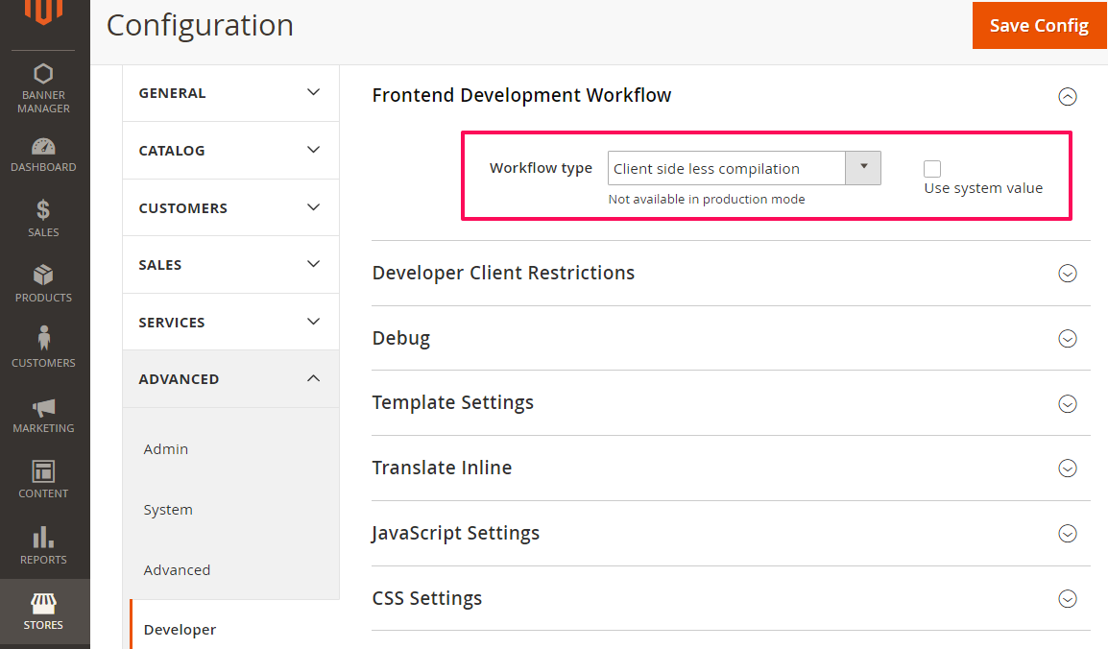

- Sau đó xóa thư mục **pub/static/adminhtml** để cập nhật lại style trang admin.

## Less variable

# Module Catalog

## Frontend

Route = aeoncatalog

1 Action index = category/index (controller) **list category**

* Thiết lập Factory
* Thiết lập title cho page

Layout (index) trung gian giữa controller vs template chứa các thành phần frontend của catalog

Layout lấy Các phương thức và thuộc tính ở class tương ứng để truyền qua view/teamplate

Các class được tạo để lấy data

* Class ->block
* Teamplate

2 action Catalog View : hiển thị danh sách catalog và link

Template index hiển thị các category

* Layout
  + Catalog_category_index (danh sách các category)
  + Catalog_category_view (danh sách product của category)
  + Catalog_product_view (chi tiết sản phẩm)